Государственное бюджетное общеобразовательное учреждение Самарской области средняя общеобразовательная школа № 3 «ОЦ» с.Кинель-Черкассы муниципального района Кинель-Черкасский Самарской области

Научно-исследовательская работа
БИЗНЕС - ПЛАН
по выращиванию томатов, огурцов и зелени в теплице

Автор: ученица 10 класса Горбунова Ольга
Научный руководитель:
Елфимова Евгения Николаевна,
учитель математики ГБОУ СОШ № 3 «ОЦ»
с.Кинель-Черкассы

Аннотация
Работа посвящена актуальной проблеме – выращиванию томатов, огурцов и зелени в теплице. Автор хочет знать: насколько выгоден данный вид бизнеса. В работе автор составил бизнес – план на 4 года. Работа представляет несомненный практический интерес, поскольку может быть использована как пособие для составления бизнес-плана для выращивания и других овощей, а также может быть использована для факультативных занятий по экономике, математике.

Содержание

- Введение стр. 3
- Основная часть стр. 4 - 12
- Заключение стр. 13
- Приложения стр. 14 -15
- Список используемой литературы стр. 16

- Введение
Наша семья, уже не первый год занимается выращиванием томатов, огурцов и зелени в теплице. Я с самого детства помогаю родителям в выращивании и реализации этих овощей. И меня заинтересовал вопрос, насколько выгоден данный бизнес, какие затраты мы несем и какой получается доход.
Данная тема очень актуальна, особенно в наше время, когда введённые Европейским союзом санкции против России способствуют исчезновению ряда импортных товаров, есть свободная ниша для развития растениеводства, которая позволит занять её отечественными товарами. Предлагается проект по выращиванию томатов, огурцов и зелени в закрытом грунте. Товар призван удовлетворять практические потребности клиентов. Он отличается от товаров конкурентов доступными ценами, функциональностью, разнообразием и гарантируемым качеством. Предлагаемые мною продукты будут выращены экологически чистым и высокопродуктивным методом.
Цель проекта: выращивание огурцов, томатов, зелени в защищенном грунте и получение прибыли от их реализации.
Задачи:
- Изучить литературу, материалы в сети Интернет о томатах, огурцах.
- Выяснить откуда томат, огурец родом, и как попали в Россию.
- Составить бизнес – план по выращиванию овощей в теплице.
- Вырастить томат, огурцы и зелень на своём участке.
- Обобщить полученные знания.
- Получить прибыль от реализации овощей.

- Основная часть
Томаты – одна из самых распространенных и популярных овощных культур. Первые упоминания о них появились в XV веке. Томаты происходят из тропической части Центральной и Южной Америки, где до сих пор широко распространены дикорастущие виды этой культуры. Название растения происходит от индейского слова « томатль».
Одомашнивание томатов впервые произошло, по - видимому в Мексике (ацтеками). В Европу завезены Колумбом в конце XV века, на территорию России – в XVIII веке. В Сибири томат появился в XIX веке. Первые сведения о томатах приведены в XVI веке итальянским ботаником П. Маттиоле, который описал две их формы – с желтыми и красными плодами, отметил, что их едят, и привел французское название растения pommd, oro (оранжевое яблоко), что по-русски произносится почти как «помидор».
Две сотни лет назад помидор считался ядовитым. Версия о чрезвычайной ядовитости помидоров продержалась в Европе около ста лет. Возможно, ее породило то обстоятельство, что индейцы Мексики, откуда томаты были вывезены, считали их непригодными для еды. Европейцы выращивали томаты как декоративные растения в цветочных горшках на подоконниках, высаживали вокруг садовых беседок и в оранжереях. С недоверием к помидорам отнеслись и в России. Но этот замечательный продукт все же пробил себе дорогу на наш стол. В России большая заслуга в реабилитации томатов принадлежит А. Т. Болотову.
Питательная ценность томатов определяется богатством витаминов (С, В₁, В₂, В₃, В₆, РР, К), аскорбиновой, пантеновой и фолиевой кислотами, каротином, пектинами, минеральными веществами – солями калия, натрия, магния, фосфора, железа, серы, йода.
Плоды помидоров обладают приятным вкусом. Их употребляют главным образом в свежем виде, фаршируют, жарят, тушат, используют и как приправу к борщам, супам, вторым блюдам и различным соусам. Плоды консервируют, маринуют, солят, из них готовят пасту, пюре, сок.
Огурец вошел в употребление, более 6 тыс. лет назад. Родина огурца – субтропические районы Индии и Китая, где он до сих пор растет в естественных условиях в лесу, обвивая деревья. Огурец изображен на фресках Древнего Египта и в греческих храмах.
Санскритское название огурца одинаково с именем одного легендарного индийского князя, славившегося своим многочисленным потомством и происходившего от мифического божества Сагары, у которого, по словам легенды, было до 6000 детей, что, по всей вероятности, находится в связи как с многочисленностью зернышек в огурце, так и вообще с обилием приносимых им плодов.
На юг России огурцы проникли из Греции, а на юго – восток – из Китая. К началу XVII века огурец распространился до Москвы, а оттуда – дальше на север до Заполярья. Петр Первый высочайшим повелением издал указ о создании специального хозяйства по выращиванию огурцов. Было это в XVII веке, но на столах простых русских людей огурец уже не был экзотическим продуктом. Путешественники из Западной Европы отмечали, что огурцы на Руси разводятся в невероятном количестве и не могли понять, почему это они растут у нас лучше, чем в Европе.
В средних веках огурец рос и в огороде Карла Великого, но сюда он, вероятно, попал от наших предков славян, у которых он всегда пользовался особой любовью и которые получили его, в свою очередь, из Византии. Даже немецкое название Gurke происходит от русского – огурец.
В старое время, когда огурцы были большой редкостью, турецкий султан Магомет Второй, жестокий и жадный, однажды приказал вскрыть животы своим семи придворным, чтобы узнать кто из них съел один из присланных ему в подарок огурцов.
По количеству воды в плодах (96,8%) огурец превосходит все другие овощи. В плодах содержится: сахар, клетчатка, аскорбиновая кислота, много минеральных солей, в основном калий, натрий, кальций, фосфор, а также витамины В₁, В₂, В₆, РР, А₁, ферменты и свободные органические кислоты, которые обусловливают приятный освежающий вкус. Огурец – один из источников микроэлементов и пищевого йода.
Огурцы употребляют свежими, их солят, маринуют, консервируют. Они способствуют улучшению аппетита, усвоению другой пищи, предупреждению атеросклероза и др. болезней. Используют в косметике.
Овощи играют огромную роль в поддержании нормальной жизнедеятельности организма, являются основными поставщиками ряда витаминов, минеральных элементов, углеводов, пектиновых веществ, органических кислот, эфирных масел и др. Возрастающее стремление населения к здоровому образу жизни и поэтому спрос на овощи есть всегда, вне зависимости от времени года. Поэтому и создаются тепличные хозяйства, которые позволяют выращивать овощи круглый год. Разберемся, выгодно ли сегодня начинать бизнес по выращиванию овощей в теплице, и какие вложения потребуются для старта. Сразу же скажем о главном преимуществе этого бизнеса. Выращивание овощей можно регистрировать как личное подсобное хозяйство (ЛПХ), которое освобождается от уплаты налогов, а можно и не регистрировать, т.к. мы выращиваем овощи на своем приусадебном участке.
Предложение качественных свежих овощей в нашей стране гораздо ниже спроса на них. В Самарской области в условиях закрытого грунта производится лишь 15% от общего объема потребления овощей, а в зимние месяцы и того меньше — лишь 8%. Те же овощи, что завозятся из-за рубежа, не могут сохранить свою свежесть без добавок, за счет которых овощ становится твердым и храниться долго. Это в первую очередь относится к томатам и огурцам, которые в результате поставляются на прилавок наших магазинов почти безвкусными.
В целом потребление огурцов и томатов растет вместе с ростом всего
потребительского рынка. Спрос на овощи растет в среднем на 10% в год, чему
способствует увеличение реальных доходов населения.
На основе показателей среднедушевого потребления потребление овощей на 1
человека составляет: томатов 25—32 кг, огурцов 10—13 кг.
Объем потребления огурца составляет около 6 600 тонн в год. Примерно 30% от
общего потребления, по данным экспертных опросов и показателям министерства
сельского хозяйства, это овощи, выращенные в летний сезон на собственных участках.
Остальные 70%, а это около 4 620 тонн - покупные огурцы.
По томатам потенциальный рынок потребления составляет 15 000 тонн. Из них
примерно 20% удовлетворяется за счет собственных садовых участков. В итоге на
оптовом рынке должно быть порядка 12 000 тонн томатов.
Среди всех овощей огурцы и томаты лидируют во вкусовых предпочтениях, как
наиболее вкусные и любимые потребителями овощи. Огурцы и томаты оцениваются в
зимний период как относительно дорогие овощи, их потребление смещено в сторону
высокодоходных групп. Несмотря на лидерство по вкусовым предпочтениям, огурцы и
томаты по потреблению находятся далеко позади недорогих овощей - картофеля,
моркови, лука и капусты. Это обусловлено тем, что более население сформировало
вкусовые предпочтения в то время, когда томат в зимнее время был сравнительно
недоступным продуктом, равно как огурцы. Увеличение посевных площадей этих овощей,
будет влиять на потребление, с учетом стабильной цены.
Технология выращивания томата в защищенном грунте
Для выращивания томатов грунт должен отвечать определенным требованиям:
обладать высокой пористостью (65-75%), наименьшей влагоемкостью 45-50%,
воздухоемкостью 20-25%, плотностью - 0,4-0,6 г/см². Поэтому в состав грунта вводят
компоненты, обладающие повышенной пористостью и водопроницаемостью.
Как правило, применяют следующее соотношение компонентов в тепличном грунте:
- легкие песчаные или супесчаные почвы - 20...30 % объема
- торф - 50...60 % объема
- навозный компост - 20...30 % объема.
Перед началом выращивания проводят защитные мероприятия - обеззараживание
теплицы и посевного материала. Для обеззараживания от бактерий и грибов семена
обрабатывают биологическим препаратом Фитолавином (предпосевное замачивание в
0,2% растворе в течение 2 ч).
Пикировку томата проводят в фазе первого настоящего листа (третьего после двух
семядолей). При пикировке корень укорачивают на треть, что стимулирует образование
мочковатой системы.
При пикировке сеянцы пересаживают в горшочки или торфяные кубики.
Через 18-20 дней после пикировки проводят расстановку рассады. Дело в том, что
если рассада стоит плотно и свет попадает только сверху, то наблюдается преобладание
верхушечного роста, рассада вытягивается и становится слабой. При освещении
растения не только сверху, но и сбоку, в тканях разлагаются гормоны, вызывающие
удлинение стебля и рассада будет невысокой и крепкой. Поэтому нужна расстановка.
Размещают 20-28 растений на 1 м² .Высаживают рассаду на постоянное место вертикально, не засыпая стебля.
Технология выращивания огурца в защищенном грунте
Глубина посева 2-3 см. Рассада огурца выращивается в горшочках 8х8 см, без
пикировки или можно сразу сажать в грунт.
При появлении всходов включают систему электродосвечивания:
- Температурный режим:
- до всходов +27 °С,
- при появлении всходов +21...23 °С в солнечный день, +19...20 °С в пасмурный день и
+18...19 °С ночью.
Относительная влажность воздуха должна составлять 70-75%.
Поливают рассаду через систему дождевания теплой водой (+25.28 °С), доводя
влажность горшочков до 75-80 %.
Через 12-14 дней после появления всходов, до начала смыкания рядков растений,
проводят расстановку рассады (по 20...28 растений на м²).
Высаживают рассаду на постоянное место в возрасте 30 дней, после этого рассада
начинает сильно вытягиваться и ее качество снижается. Рассада к высадке должна иметь
5-6 листьев, хорошо развитую корневую систему, высоту ~ 25-30 см, сырую массу
надземной части 35-40 г.

Свою деятельность я разделяю на 5 этапов:
- Покупка материалов и строительство теплицы;
- Посадка томатов, огурцов и зелени;
- Уход за растениями;
- Сбор урожая;
- Реализация выращенной продукции.

1 Производственный план.
Выращивание овощей организовано на территории личного подсобного хозяйства. Для выращивания была построена теплица общей площадью 435 кв.м. Для выращивания в 1–ый год осуществления деятельности было приобретено материал для строительства теплицы (брус), пленка для покрытия теплицы, семена для рассады, грунт для рассады, комплексное удобрение, капельный полив.

Маркетинг план
Сезонный фактор сильно влияет на ценовую динамику овощной продукции в течение
года. Рост цен на овощи ранней весной и вначале лета, а в середине лета и в осенний период снижается цена на помидоры, а на огурцы осенью повышается. Поэтому мы томатами торгуем вначале весны и в первой половине лета, а огурцами осенью, когда их в открытом грунте уже нет.
В целом потребление огурцов и томатов растет вместе с ростом всего
потребительского рынка. Спрос на овощи растет в среднем на 10% в год, чему
способствует увеличение реальных доходов населения.
На основе показателей среднедушевого потребления потребление овощей на 1
человека составляет: томатов 25—32 кг, огурцов 10—13 кг.
Объем потребления огурца составляет около 6 600 тонн в год. Примерно 30% от
общего потребления, по данным экспертных опросов и показателям министерства
сельского хозяйства, это овощи, выращенные в летний сезон на собственных участках.
Остальные 70%, а это около 4 620 тонн - покупные огурцы.
По томатам потенциальный рынок потребления составляет 15 000 тонн. Из них
примерно 20% удовлетворяется за счет собственных садовых участков. В итоге на
оптовом рынке должно быть порядка 12 000 тонн томатов.
Среди всех овощей огурцы и томаты лидируют во вкусовых предпочтениях, как
наиболее вкусные и любимые потребителями овощи. Огурцы и томаты оцениваются в
зимний период как относительно дорогие овощи, их потребление смещено в сторону
высокодоходных групп. Несмотря на лидерство по вкусовым предпочтениям, огурцы и
томаты по потреблению находятся далеко позади недорогих овощей - картофеля,
моркови, лука и капусты. Это обусловлено тем, что более население сформировало
вкусовые предпочтения в то время, когда томат в зимнее время был сравнительно
недоступным продуктом, равно как огурцы. Увеличение посевных площадей этих овощей,
будет влиять на потребление, с учетом стабильной цены.
Сбыт продукции планируется осуществлять путем реализации оптовым покупателям, а также в торговых точках района и области.
Огурцы будут реализоваться в среднем по цене 70 рублей за 1кг, помидоры и зелень по цене 100 рублей за 1кг.
Планируемый объем реализации огурцов в год составляет 800кг, томатов – 950кг, зелени – 200кг. Планируемая выручка – 171500рублей.
Возможные зоны предпринимательского риска и меры борьбы с ними.
Наша деятельность будет находиться в зоне допустимого риска, то есть потери имеют место, но они незначительны. Риск можно предотвратить лишь благодаря хорошей и грамотной работе самого предпринимателя. Я имею в виду, что нужен постоянный уход.
3 Финансовый план
2017 год
Наименование | Количество (шт) | Цена (руб) | Стоимость (руб)
1.Материалы для теплицы | Брус-200 шт.  Пленка- 2 шт. | 227,50 руб.  3500 руб. | 45500 руб.  7000 руб.
2.Семена рассады | 1 пачка (1000 шт.) | 6000 руб. | 6000 руб.
3.Грунт для рассады  (торф) | 8 шт. | 600 руб. | 4800 руб.
4.Удобрение комплексное  (Кемира) | 1 кг.( для рассады)  50 кг (для теплицы). | 40 руб.  200 руб./кг. | 40 руб.  10000 руб
5.Капильный полив | 650 м. | 8,50 руб. | 5525 руб.
6.Ведра | 10 | 100 руб. | 1000 руб.
7.Освещение (подсветка рассады) | 10 ламп | 200 руб. | 2000 руб.
8.Отопление теплицы | 4100 м³ | 4,41 руб. за м³ | 18000руб
9.Прочие расходы(средства для обработки растений от болезней и вредителей, дополнительные удобрения) |  |  | 5 000 руб
Итог: Расходы  Прибыль (чистая): |  |  | 104865 руб.  66635 руб.

2018 год
Наименование | Количество (шт) | Цена (руб) | Стоимость (руб)
1.Пленка для покрытия теплицы | 2 шт. | .3700 руб. | 7400 руб.
2.Семена рассады | 1 пачка (1000 шт.) | 6500 руб. | 6500 руб.
3.Грунт для рассады  (торф) | 8 шт. | 750 руб. | 6000 руб.
4.Удобрение комплексное  (Кемира) | 1 кг.( для рассады)  50 кг (для теплицы). | 45 руб.  200 руб./кг. | 45 руб.  10000 руб
5..Отопление теплицы | 4100 м³ | 4,53 руб. за м³ | 18500руб
6.Прочие расходы(средства для обработки растений от болезней и вредителей, дополнительные удобрения) |  |  | 5 000 руб
Итог: Расходы  Прибыль (чистая): |  |  | 53445руб.  118055 руб.

2019 год
Наименование | Количество (шт) | Цена (руб) | Стоимость (руб)
1.Пленка | Пленка- 2 шт. | 3850 руб. | 7700 руб.
2.Семена рассады | 1 пачка (1000 шт.) | 7000 руб. | 7000 руб.
3.Грунт для рассады  (торф) | 8 шт. | 750 руб. | 6000 руб.
4.Удобрение комплексное  (Кемира) | 1 кг.( для рассады)  50 кг (для теплицы). | 50 руб.  220 руб./кг. | 50 руб.  11000 руб
5..Отопление теплицы | 4100 м³ | 4,81 руб. за м³ | 20000руб
6.Прочие расходы(средства для обработки растений от болезней и вредителей, дополнительные удобрения) |  |  | 5 000 руб
7.Брус | 150 штук | 240 руб | 36 000 руб
Итог: Расходы  Прибыль (чистая): |  |  | 92750 руб  78750 руб.
Осенью 2016 года построили еще одну теплицу площадью 310 м² . Планируемый объем реализации огурцов в год составляет 1400кг, томатов – 1700г, зелени – 350кг. Планируемая выручка – 303 000 руб.
2020 год
Наименование | Количество (шт) | Цена (руб) | Стоимость (руб)
1.Пленка | Пленка- 4 шт. | 3850 руб. | 15400 руб.
2.Семена рассады | 2 пачка (2000 шт.) | 7000 руб. | 14000 руб.
3.Грунт для рассады  (торф) | 14 шт. | 750 руб. | 10500 руб.
4.Удобрение комплексное  (Кемира) | 1 кг.( для рассады)  80 кг (для теплицы). | 55 руб.  220 руб./кг. | 55 руб.  17600 руб
5..Отопление теплицы | 4100 м³ | 4,81 руб. за м³ | 20000руб
6.Прочие расходы(средства для обработки растений от болезней и вредителей, дополнительные удобрения) |  |  | 5 000 руб
Итог: Расходы  Прибыль (чистая): |  |  | 82555 руб.  220445 руб
Выводы по эффективности и динамике развития тепличного хозяйства
Общая стоимость проекта составляет 251060 рублей. Суммарная прибыль за 3 года составила 263440 рублей. Срок окупаемости проекта 3 года.
Выращивание томатов, огурцов и зелени является на сегодняшний день наиболее привлекательным направлением растениеводства Самарской области.
Реализация намеченного плана позволит обеспечить рентабельность выращивания овощей на уровне не ниже 40% годовых, при том, что в бизнес-план заложены минимальные оптовые цены реализации продукции по состоянию на 2014 год. В случае если цена реализации возрастет, то рентабельность может вырасти до 100 и более процентов.
Гарантировать стабильность возможно лишь с помощью высокоэффективных технологий выращивания томатов, огурцов и зелени, применения современной сельскохозяйственной техники и системы капельного полива.

3. Заключение
Для создания тепличного хозяйства очень важно проанализировать текущее состояние рынка. Проведя исследование состояния рынка овощей, выявилось, что большим спросом из овощной продукции пользуются томаты и огурцы и зелень. Основными конкурентами являются местные мелкие производители, личные подсобные хозяйства, и в основном зарубежные производители. Как видно из расчетов и личного опыта, первый год производства оказывается рентабельным и выгодным, после налаживания технологии и освоения рынка, возможно расширение производства и выход на большие объемы, а соответственно получение большей прибыли. Проведенное исследование показало, что такой вид бизнеса, как тепличное хозяйство является прибыльным и перспективным. Одним из главных условий его функционирования является выполнение плана этапов постройки и внедрения всего оборудования, для того, чтобы предприятие могло, как можно раньше приступить к выращиванию тепличных культур и наладить поступление денежных потоков. Также предприятие несет в себе потенциал для дальнейшего развития, как количественно, так и качественно.

Приложения
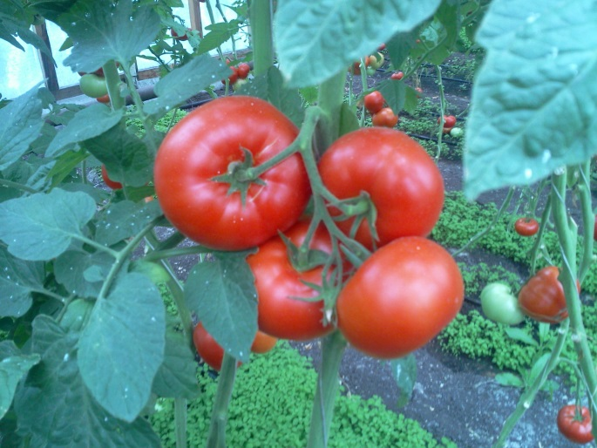
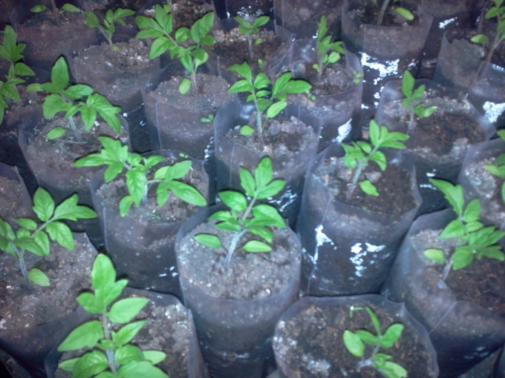
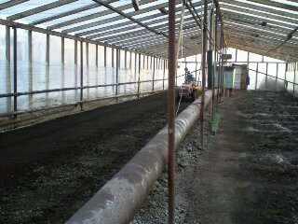
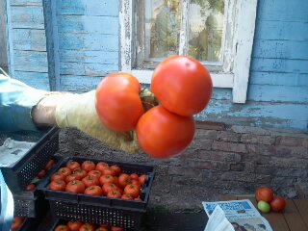
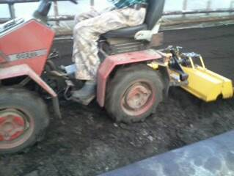

Список используемой литературы
1. Андреев Ю.М. Овощеводство: Учебник для нач. проф. Образования. – М.:
ПрофОбрИздат, 2002. – 256 с.: ил.
2. Биггс Т. Овощные культуры. – М.: Мир, 1986. – 200 с.
3. Корсун В.Ф. Растения и здоровье. – Мн.: Наука и техника, 1983. – 104 с.
4. Овощеводство и плодоводство. Под ред. А.С. Симонова. – М.: Агропромиздат,
1986. – 398 с., ил.
5. Огородничество. – Москва: « Аурика», 1994. – 608 с.
6.Баринов, В.А. Бизнес-планирование: Уч. пособие. – 3-е изд. – М.: ФОРУМ, 2009. – 256 с.
7.Бизнес-планирование: Учебник для вузов/ Под ред. В.М Попова, С.И. Ляпунова, С.Г. Млодика. – М.: Финансы и статистика, 2012. – 816 с.
8.Головань, С.И. Бизнес-планирование / С.И. Головань – М.: Феникс, 2009. – 320 с.
9. Зингер, М. Презентация бизнес-плана: пример подготовки презентации [Электронный ресурс]. – Режим доступа: // (далее сюда копируйте и вставляете адрес сайта)
10. Липсиц, И.А. Бизнес-план – основа успеха: Практическое пособие / И.А. Липсиц – 2-е изд., перераб. и доп. – М.: Дело, 2012. – 112 с.
11.. Интернет – источники:
12.http://vsaduidoma.com
- http://www.selo.adventus.info/
- http://samara-obl.tiu.ru/

